TRƯỜNG TIỂU HỌC GIA QUẤT  Họ và tên: ……………………  Lớp: …….. |  | Ngày ………tháng……năm 2022  KIỂM TRA ĐỊNH KÌ CUỐI HỌC KÌ I  Năm học: 2021-2022  Môn: Toán-Lớp 3  Thời gian:40 phút
Điểm | Lời phê của giáo viên  ………………………………………………………………....  …………………………………………………………………  …………………………………………………………………
PHẦN I. Trắc nghiệm
Khoanh tròn vào chữ cái đặt trước kết quả đúng.
Câu 1. (0,5 điểm)
Số lớn nhất có 3 chữ số là:
A.989 B. 900 C.999 D. 998
Câu 2. (0,5 điểm) Gía trị của biểu thức 306 + 93: 3 là:

A.337 B.345 C. 321 D. 235
Câu 3. (0,5 điểm)
Chị cân nặng 35 kg, em cân nặng 27kg . Hỏi em nhẹ hơn chị bao nhiêu ki-lô-gam ?
A. 52 kg B. 62kg C.8kg D. 18kg
Câu 4.(1 điểm)
Điền dấu > < = vào chỗ chấm
- 2 m 5dm …………..20 dm b) 4dm 5mm ……………….45 mm
- 7 hm 9dam…………97 dam d) 9 m 45 cm ……………..945cm
Câu 5 .( 0,5 điểm) Trong vườn có 5 cây cau và 20 cây cam. Hỏi số cây cam gấp mấy lần số cây cau?
A. 2 lần B. 5 lần C. 3 lần D. 4 lần
Câu 6. Tìm của 24 giờ là: (0,5 điểm)
A. 7 giờ B. 8 giờ C. 9 giờ D. 10 giờ
Câu 7. (0,5 điểm) Đồng hồ chỉ mấy giờ? 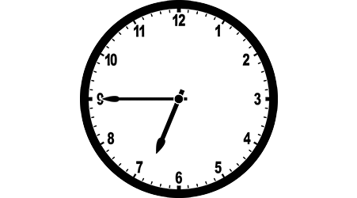
A. 7 giờ kém 15phút B. 6 giờ 40 phút C. 7 giờ 9 phút D. 6 giờ kém 15 phút

Câu 8: (0,5 điểm) Khoanh vào chữ cái trước câu trả lời đúng:
Số góc vuông có trong hình bên là: 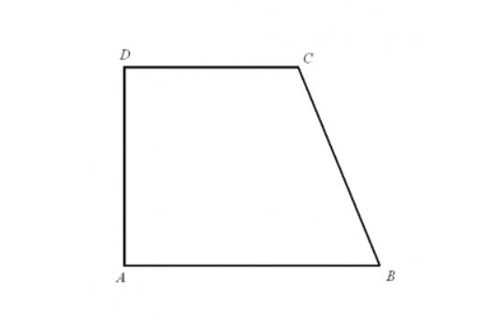
A. 1 B. 3
C. 2 D. 4
Câu 9. (0,5 điểm) Một đoàn khách gồm 55 người muốn qua sông, nhưng mỗi thuyền chỉ chở được 5 người kể cả người lái thuyền. Hỏi cần ít nhất bao nhiêu thuyền để chở hết số khách đó.
A. 12 thuyền B. 13 thuyền C. 14 thuyền D. 15 thuyền

PHẦN II. Tự luận ( 5đ )
Câu 1. (2 điểm): Đặt tính rồi tính.
- 325 + 405 b) 645 - 302 c) 213 x 4 d) 305: 5

............................................................................................................................................................................................................

............................................................................................................................................................................................................

............................................................................................................................................................................................................

............................................................................................................................................................................................................

............................................................................................................................................................................................................

...........................................................................................................................................................................................................
Câu 2. (1 điểm): Tìm x .

- x : 3 = 23 b) x + 362 = 546 - 12

............................................................................................................................................................................................................

............................................................................................................................................................................................................

............................................................................................................................................................................................................

............................................................................................................................................................................................................

Câu 3. (1,5 điểm)
Thu hoạch ở thửa ruộng thứ nhất được 127kg cà chua, ở thửa ruộng thứ hai được nhiều gấp 3 lần số cà chua ở thửa ruộng thứ nhất. Hỏi thu hoạch ở cả hai thửa ruộng được bao nhiêu ki-lô-gam cà chua?
............................................................................................................................................................................................................

............................................................................................................................................................................................................

............................................................................................................................................................................................................

............................................................................................................................................................................................................ ............................................................................................................................................................................................................

............................................................................................................................................................................................................

............................................................................................................................................................................................................

............................................................................................................................................................................................................

Câu 4: (0,5 điểm) Tìm số bị chia, biết số chia là 6; thương là 15 và số dư là 3.

............................................................................................................................................................................................................

............................................................................................................................................................................................................

............................................................................................................................................................................................................

